PRACTICA 4 CONSULTAS

Juan Jose Lizarazu Quiroga

07/10/2024

Informática Industrial

1. Lista el primer apellido de todos los empleados.

**SELECT** empleado.apellido1 **FROM** empleado;

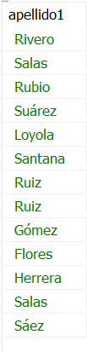

1. Lista el primer apellido de los empleados eliminando los apellidos que estén repetidos.

**SELECT** **DISTINCT** empleado.apellido1 **FROM** empleado;

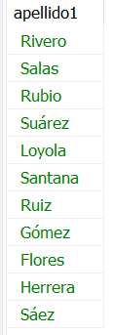

1. Lista todas las columnas de la tabla empleado.

**SELECT** * **FROM** empleado;

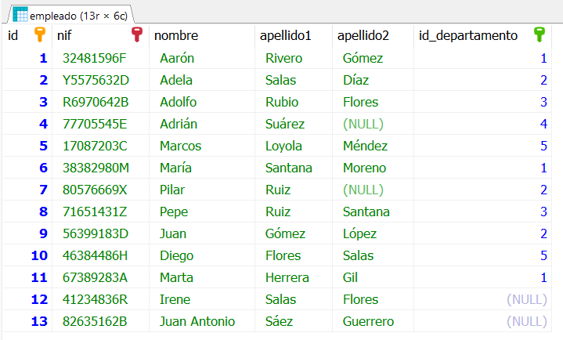

1. Lista el nombre y los apellidos de todos los empleados.

**SELECT** empleado.nombre, empleado.apellido1, empleado.apellido2 **FROM** empleado;

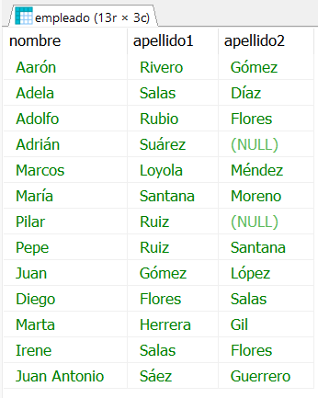

1. Lista el identificador de los departamentos de los empleados que aparecen en la tabla empleado.

**SELECT** empleado.id_departamento **FROM** empleado;

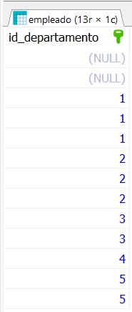

1. Lista el identificador de los departamentos de los empleados que aparecen en la tabla empleado, eliminando los identificadores que aparecen repetidos.

**SELECT** **DISTINCT** empleado.id_departamento **FROM** empleado;

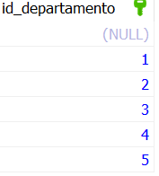

1. Lista el nombre y apellidos de los empleados en una única columna.

**SELECT** **CONCAT**(nombre,' ',apellido1,' ',apellido2) **AS** 'Nombre Completo' **FROM** empleado;

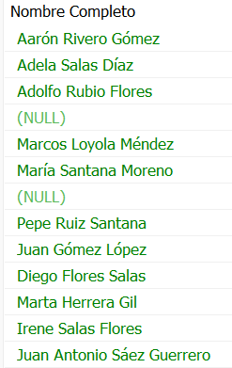

1. Lista el nombre y apellidos de los empleados en una única columna, convirtiendo todos los caracteres en mayúscula.

**SELECT** **UPPER**(**CONCAT**(nombre, ' ', apellido1, ' ', apellido2)) **AS** 'Nombre Completo Mayúscula' **FROM** empleado;

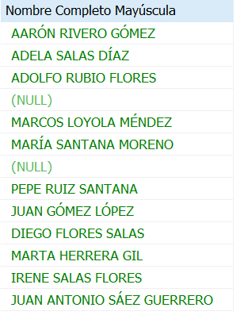

1. Lista el nombre y apellidos de los empleados en una única columna, convirtiendo todos los caracteres en minúscula.

**SELECT** **LOWER**(**CONCAT**(nombre, ' ', apellido1, ' ', apellido2)) **AS** 'Nombre Completo Minúscula' **FROM** empleado;

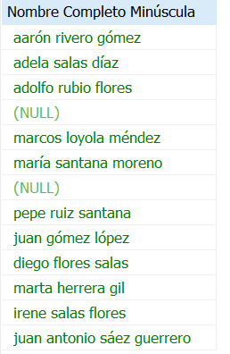

1. Lista el identificador de los empleados junto al nif, pero el nif deberá aparecer en dos columnas, una mostrará únicamente los dígitos del nif y la otra la letra.

**SELECT** empleado.id, **LEFT**(empleado.nif, **LENGTH**(empleado.nif-1)) **AS** 'Número', **RIGHT**(empleado.nif,1) **AS** 'Letras' **FROM** empleado **ORDER** **BY** empleado.id **ASC**;

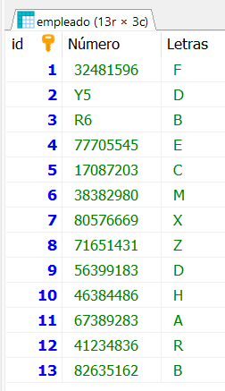

1. Lista el nombre de cada departamento y el valor del presupuesto actual del que dispone. Para calcular este dato tendrá que restar al valor del presupuesto inicial (columna presupuesto) los gastos que se han generado (columna gastos). Tenga en cuenta que en algunos casos pueden existir valores negativos. Utilice un alias apropiado para la nueva columna columna que está calculando.

**SELECT** departamento.nombre, departamento.presupuesto - departamento.gastos **AS** 'Presupuesto Actual' **FROM** departamento;

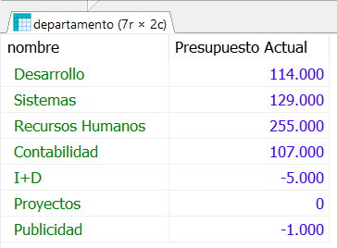

1. Lista el nombre de los departamentos y el valor del presupuesto actual ordenado de forma ascendente.

**SELECT** departamento.nombre, departamento.presupuesto - departamento.gastos **AS** 'Presupuesto Actual' **FROM** departamento **ORDER** **BY** presupuesto - gastos **ASC**;

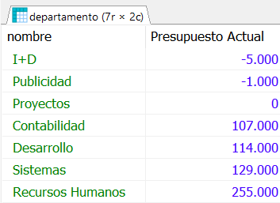

1. Lista el nombre de todos los departamentos ordenados de forma ascendente.

**SELECT** departamento.nombre **FROM** departamento **ORDER** **BY** departamento.nombre **ASC**;

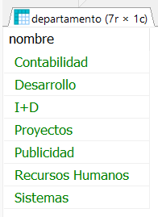

1. Lista el nombre de todos los departamentos ordenados de forma desscendente.

**SELECT** departamento.nombre **FROM** departamento **ORDER** **BY** departamento.nombre **DESC**;

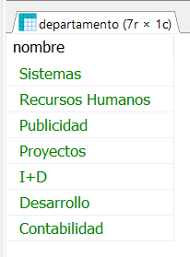

1. Lista los apellidos y el nombre de todos los empleados, ordenados de forma alfabética tendiendo en cuenta en primer lugar sus apellidos y luego su nombre.

**SELECT** **CONCAT**(apellido1,' ', apellido2) **AS** 'Apellidos', empleado.nombre **AS** 'Nombre' **FROM** empleado **ORDER** **BY** 'Apellidos' **ASC**, 'Nombre' **ASC**;

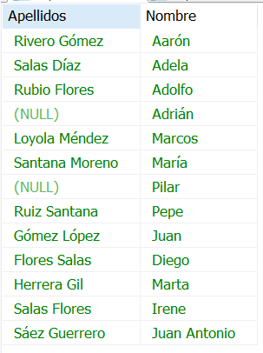

1. Devuelve una lista con el nombre y el presupuesto, de los 3 departamentos que tienen mayor presupuesto.

**SELECT** nombre, presupuesto **FROM** departamento **ORDER** **BY** presupuesto **DESC** **LIMIT** 3;

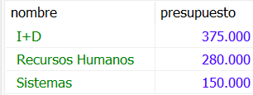

1. Devuelve una lista con el nombre y el presupuesto, de los 3 departamentos que tienen menor presupuesto.

**SELECT** nombre, presupuesto **FROM** departamento **ORDER** **BY** presupuesto **ASC** **LIMIT** 3;

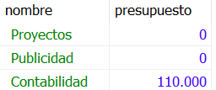

1. Devuelve una lista con el nombre y el gasto, de los 2 departamentos que tienen mayor gasto.

**SELECT** nombre, gastos **FROM** departamento **ORDER** **BY** gastos **DESC** **LIMIT** 2;

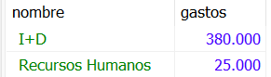

1. Devuelve una lista con el nombre y el gasto, de los 2 departamentos que tienen menor gasto.

**SELECT** nombre, gastos **FROM** departamento **ORDER** **BY** gastos **ASC** **LIMIT** 2;

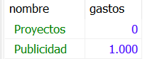

1. Devuelve una lista con 5 filas a partir de la tercera fila de la tabla empleado. La tercera fila se debe incluir en la respuesta. La respuesta debe incluir todas las columnas de la tabla empleado.

**SELECT** * **FROM** empleado **LIMIT** 2, 5;

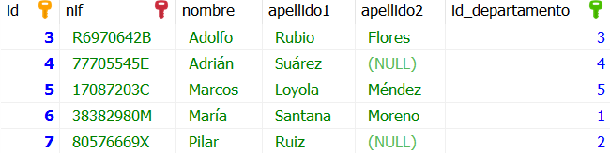

1. Devuelve una lista con el nombre de los departamentos y el presupuesto, de aquellos que tienen un presupuesto mayor o igual a 150000 euros.

**SELECT** nombre, presupuesto **FROM** departamento **WHERE** presupuesto >= 150000;

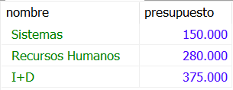

1. Devuelve una lista con el nombre de los departamentos y el gasto, de aquellos que tienen menos de 5000 euros de gastos.

**SELECT** nombre, gastos **FROM** departamento **WHERE** gastos < 5000;

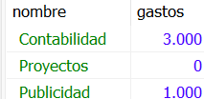

1. Devuelve una lista con el nombre de los departamentos y el presupesto, de aquellos que tienen un presupuesto entre 100000 y 200000 euros. Sin utilizar el operador BETWEEN.

**SELECT** nombre, presupuesto **FROM** departamento **WHERE** presupuesto > 100000 **AND** presupuesto < 200000;

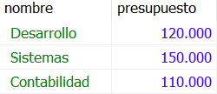

1. Devuelve una lista con el nombre de los departamentos que no tienen un presupuesto entre 100000 y 200000 euros. Sin utilizar el operador BETWEEN

**SELECT** nombre, presupuesto **FROM** departamento **WHERE** presupuesto < 100000 **OR** presupuesto > 200000;

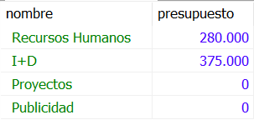

1. Devuelve una lista con el nombre de los departamentos que tienen un presupuesto entre 100000 y 200000 euros. Utilizando el operador BETWEEN.

**SELECT** nombre, presupuesto **FROM** departamento **WHERE** presupuesto **BETWEEN** 100000 **AND** 200000;

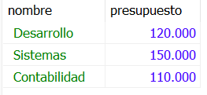

1. Devuelve una lista con el nombre de los departamentos que no tienen un presupuesto entre 100000 y 200000 euros. Utilizando el operador BETWEEN.

**SELECT** nombre, presupuesto **FROM** departamento **WHERE** presupuesto **NOT** **BETWEEN** 100000 **AND** 200000;

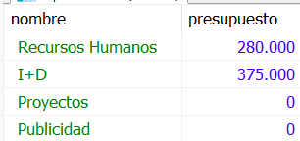

1. Devuelve una lista con el nombre de los departamentos, gastos y presupuesto, de quellos departamentos donde los gastos sean mayores que el presupuesto del que disponen.

**SELECT** nombre, gastos, presupuesto **FROM** departamento **WHERE** gastos > presupuesto;

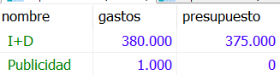

1. Devuelve una lista con el nombre de los departamentos, gastos y presupuesto, de aquellos departamentos donde los gastos sean menores que el presupuesto del que disponen.

**SELECT** nombre, gastos, presupuesto **FROM** departamento **WHERE** gastos < presupuesto;

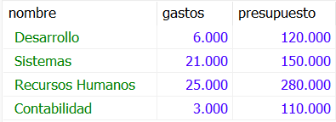

1. Devuelve una lista con el nombre de los departamentos, gastos y presupuesto, de aquellos departamentos donde los gastos sean iguales al presupuesto del que disponen.

**SELECT** nombre, gastos, presupuesto **FROM** departamento **WHERE** gastos = presupuesto;



1. Lista todos los datos de los empleados cuyo segundo apellido sea NULL.

**SELECT** * **FROM** empleado **WHERE** apellido2 **IS** **NULL**;

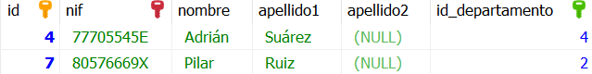

1. Lista todos los datos de los empleados cuyo segundo apellido no sea NULL.

**SELECT** * **FROM** empleado **WHERE** apellido2 **IS** **NOT** **NULL**;

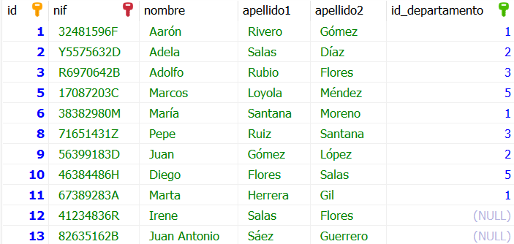

1. Lista todos los datos de los empleados cuyo segundo apellido sea López.

**SELECT** * **FROM** empleado **WHERE** apellido2 = 'López';



1. Lista todos los datos de los empleados cuyo segundo apellido sea Díaz o Moreno. Sin utilizar el operador IN.

**SELECT** * **FROM** empleado **WHERE** apellido2 = 'Díaz' **OR** apellido2 = 'Moreno';

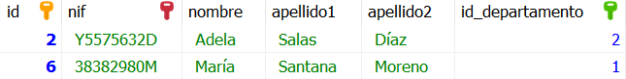

1. Lista todos los datos de los empleados cuyo segundo apellido sea Díaz o Moreno. Utilizando el operador IN.

**SELECT** * **FROM** empleado **WHERE** apellido2 **IN**('Díaz', 'Moreno');

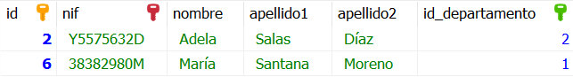

1. Lista los nombres, apellidos y nif de los empleados que trabajan en el departamento 3.

**SELECT** * **FROM** empleado **WHERE** id_departamento = 3;

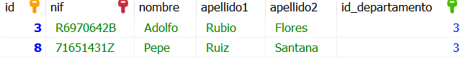

1. Lista los nombres, apellidos y nif de los empleados que trabajan en los departamentos 2, 4 o 5.

**SELECT** * **FROM** empleado **WHERE** id_departamento **IN**(2, 4, 5) **ORDER** **BY** id_departamento **ASC**;

